口说不对抗 行动对着干

卢展常 [有理儿有面](javascript:void(0);)

**有理儿有面**

微信号 youli-youmian

功能介绍 你说是不是

2021-07-30[原文](https://mp.weixin.qq.com/s?__biz=Mzg3MjEyMTYyNg==&mid=2247537403&idx=2&sn=f6f2acbda01b7bc6f2d9d3cf719ec4f5&chksm=cef6068ef9818f9813956c094aa78f55f430edbc23450d51e12aeb76b5ade1ce80b32f75010d&scene=27#wechat_redirect&cpage=30) 发表于

收录于合集





**全文共1144字，图片1张，预计阅读时间为3分钟。**

**文章发于“有理儿有面”（youli-youmian），欢迎大家在朋友圈和微信群转发。**

**公众号及其他平台转载请在后台留言。**



▼

本文作者：香港资深媒体人 卢展常

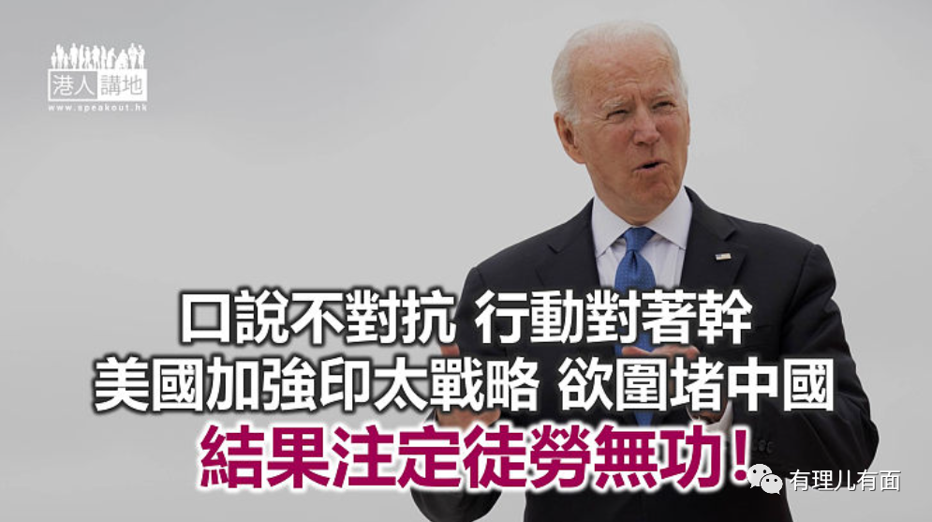

孙子兵法有云：兵者，诡道也。阵战之间，从来都是兵不厌诈。美国副国务卿舍曼结束访华，扬言美国不寻求与中国冲突之际，美国国务卿布林肯就抵达新德里，展开对印度的首次访问，营造出美国的印太战略已经确立的氛围，借口协助“崛起”拉拢印度对抗中国，冀美印两国在南亚和东南亚地区“合作维护海上安全，抗衡中国的影响”。而另一方面，美国国防部长奥斯汀亦到了新加坡，出席智库组织“国际战略研究所”的活动，重提围堵中国的计划。美国以外交和国防双拳出击，为的就是试图阻挠中国的发展进程。

**承袭特朗普政府的对华策略**

美国拜登政府的对华策略，至今可以看到的是他承袭了特朗普政府2018年制定的美国印太战略框架，对印度和亚太地区其他国家作整体政策考虑，为了继续维持在印太这个板块的“主宰”地位，美国就需要支持这一地区的国家继续保持活动和改革力量，以达至反对中国，营造一个抗衡中国“一带一路”的局面、和促进这板块地区同美国经济合作的形势。

基于印太战略框架的考虑，布林肯同印度总理莫迪及外长苏贾森等高级官员会晤，据外电指，美方希望与印度讨论疫情、疫苗生产、安全、网络及反恐合作，但印度却更希望商讨贸易、投资、医疗及创新，双方的价码，暂时南辕北辙。而美国国防部长奥斯汀，除了在新加坡继续发表中国威胁南海安全的论调之外，他亦将到访越南和菲律宾，谋求加强合作。虽然奥斯汀的讲话一再强调当美国自身利益受威胁时不会退缩，但又承诺会寻求与中国建立稳定和具建设性的关系，不寻求对抗。讲的都是两面三刀说话。

**美国向台独分子发错误信号**

口说不对抗，行动对着干。在美国封锁中国战略框架之中提出的“第一岛链”，最重要地点是台湾，从较立体的围堵攻略观察，美国今年以来在台湾搞的军事小动作还真是不少，继今年美国军机多次在台湾升降之外，一直以来行事都相对低调的美国在台协会（AIT )，最近就相当活跃，甚至派出身为现役军人的台北办事处安全合作组组长葛沛迪上校（BradyCrosier），下月现身台湾的军事教育电视节目《莒光园地》，讲述印太地区形势与台美军事合作等题目，实现对台湾军队的训练。

中方早已强调，坚决反对任何形式的美台官方往来，台湾问题，更是中美关系发展重中之重的因素，美方频繁在台湾搞军事合作，只会向台独分子发出错误的信号。解放军昨日发放视频片段，展示陆军第73集团军两栖重型合成旅，近日组织两栖重型合成装甲部队，展开跨海夺岛体系联合登陆演练。罕见的是军方的报道指明了演练部队的团军编号，有分析指陆军第73集团军驻守海峡西岸，是未来解决台湾问题的打头阵部队。

中国在外交和军事上发放出的信息，已十分明确地宣示了中国在维护国家主权和领土完整问题上的坚定立场，以美国为首的部分西方国家，再搞什么围堵策略、或利用人权、新疆、港独和台独等话题试图阻挠中国的发展进程，都注定会头破血流，徒劳无功。

本文转自港人讲地





**关注公众号：**

**有理儿有面**

**理   性｜   揭   秘｜   探   讨**







‍

### 精选留言

用户设置不下载评论